「紙」能這樣玩！
校名：博愛國小
攤位編號：111
指導老師：王雪薰、潘麗惠、陳秉筠、李書欣
- 旨趣：
廣告紙滿天飛，除了當計算紙、回收，紙還可以這樣玩！現在就『請你跟我這樣做！』，不但可以自製玩具、還可以發揮創意，並訓練自己的解題能力。
- 實驗器材：
廣告紙、剪刀、打洞機、膠水、豆豆貼紙（或色筆）。
- 活動過程：
活動一：王老先生有塊田
  - 領取一張紙，將紙摺成四等分（六等分、九等分）。
  - 在線的兩端貼上相同顏色的豆豆貼紙。
  - 將紙剪開 → 打亂 →再拼成原來的圖形。只要相鄰的豆豆貼紙顏色相同，即可過關。
關卡試題如下:

活動二：田裡可以挖洞洞
- 領取一張廣告紙。
- 根據題目的要求，巧思如何折疊手中的紙。
- 慎重的在摺好的紙上打一個洞
- 將廣告紙打開，如果打的洞和題目相同，即可過關。
例如:

活動三：洞洞裡面養寶物
- 連過兩關的四位同學，各領一張動物魔術卡。
- 每人搖動一次旋轉輪，選取要拼湊的動物。
- 誰先將選中的動物拼在同一個2×2的方塊中，誰就獲勝，並領取禮物。
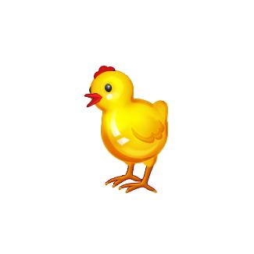
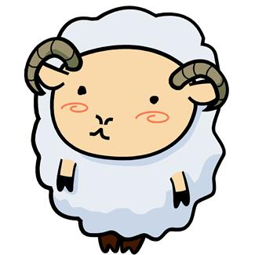


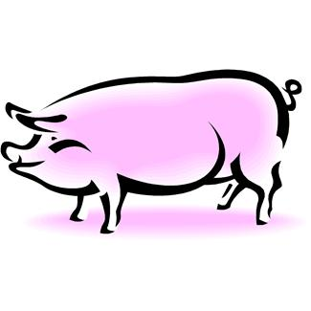
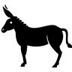
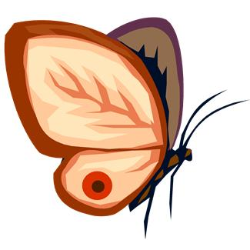
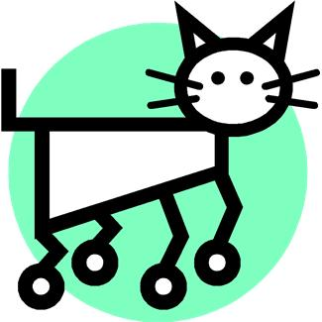

如果選出的動物是
則第一個拼出
就獲勝。

- 活動啟示：
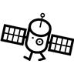
凡事窮則變，變則通。只要發揮創意，隨手可得的廣告紙，也可以變成有趣的玩具。玩過上面的遊戲後，聰明的你！請想想：「紙」還能怎麼玩？

